Resolución del Pleno del Instituto de Transparencia, Acceso a la Información Pública y Protección de Datos Personales del Estado de México y Municipios, con domicilio en Metepec, Estado de México, de fecha trece de noviembre de dos mil diecinueve.
VISTO el expediente formado con motivo del recurso de revisión 07362/INFOEM/IP/RR/2019, interpuesto por la C. XXXX XXXXXXXX XXXXXXXXX XXXXXXXX, en lo subsecuente LA RECURRENTE, en contra de la respuesta emitida por el Sindicato de Maestros al Servicios del Estado de México, en lo sucesivo EL SUJETO OBLIGADO, se procede a dictar la presente resolución con base en lo siguiente:
RESULTANDO
I. En fecha veintitrés de agosto de dos mil diecinueve, LA RECURRENTE presentó a través del Sistema de Acceso a la Información Mexiquense, en lo subsecuente EL SAIMEX ante EL SUJETO OBLIGADO, la solicitud de acceso a información pública, a la que se le asignó el número 00091/SMSEM/IP/2019, mediante la cual se requirió:
“Solicito me sea indicada la Gaceta, o fecha precisa, en la que fuera remitido al Tribunal el Reglamento de Condiciones Generales de Trabajo de los Servidores Públicos Docentes del Subsistema Educativo Estatal, ello acorde a sus transitorios, los cuales no precisan su vigencia únicamente refieren que los mismos, entrarán en vigor a partir de su depósito ante dicha autoridad. Así como, el soporte documental con el que se acredite su dicho. También requiero se me informe cual es el horario de atención que brindan los Centros de Maestros, precisando horarios de comida, días festivos y vacaciones. Por último, requiero me sea informado las capacitaciones que han sido otorgadas al personal que labora en el Centro de Maestros de Atlacomulco, desde el año 2015 a la fecha, precisando cargo, nombre del servidor público capacitado, tipo de capacitación, tiempo de duración, sede de su impartición y costo de las mismas.” (Sic)
Modalidad de entrega: Vía SAIMEX.
II. De las constancias que obran en EL SAIMEX, se advierte que, en fecha veintiocho de agosto de dos mil diecinueve, el Titular de la Unidad de Transparencia del SUJETO OBLIGADO, turnó la solicitud de información al Servidor Público Habilitado que estimó competente, a fin de colmar el derecho de acceso a la información del particular; tal y como, se aprecia en la imagen:
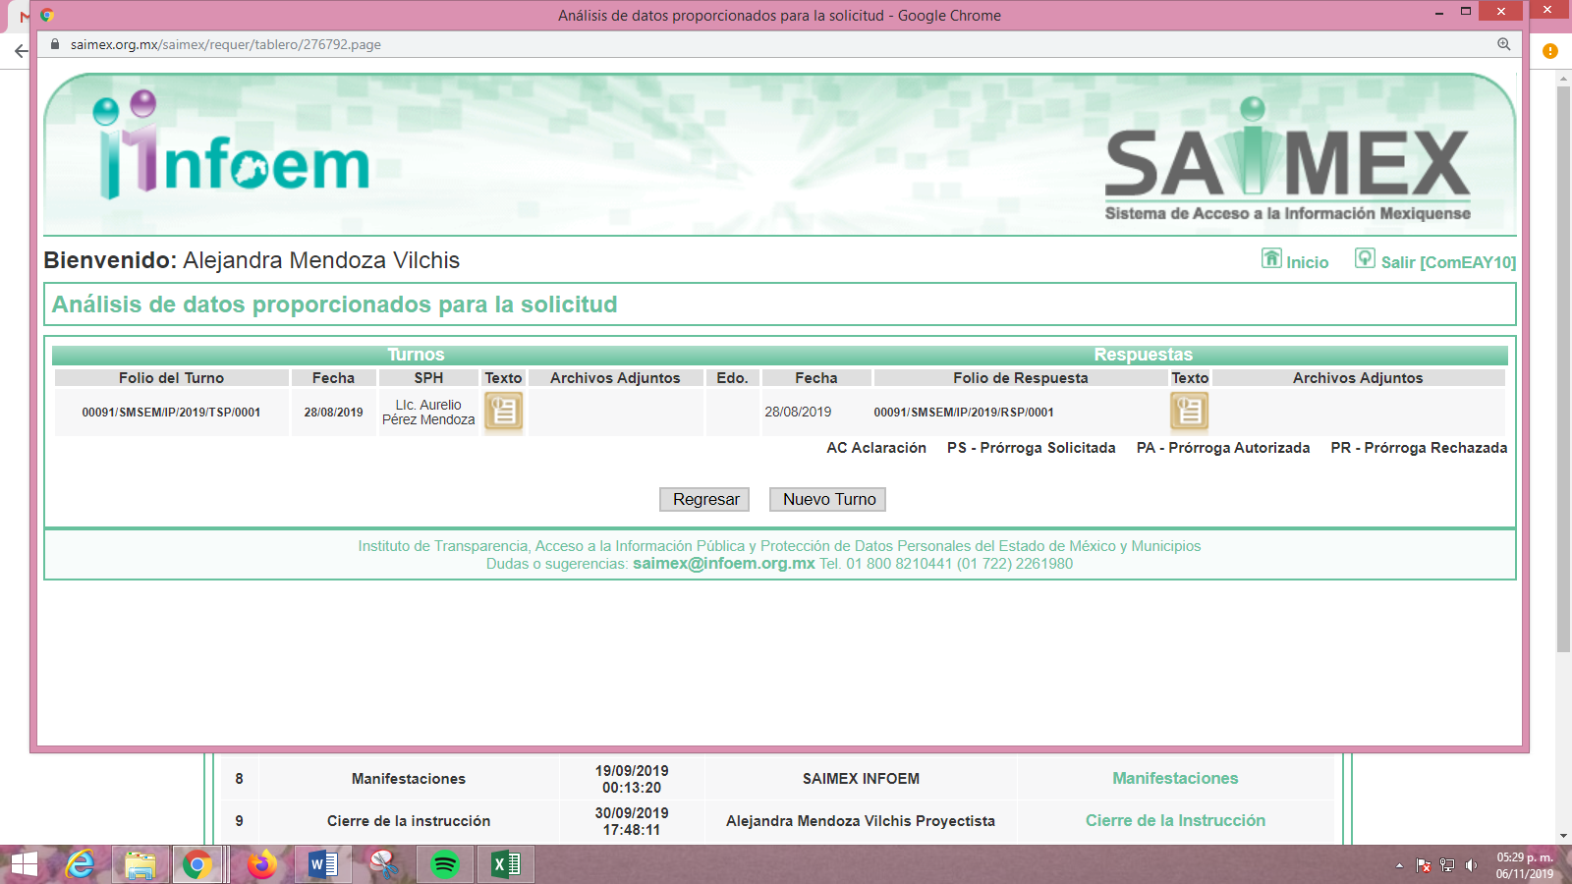
III. En fecha diecisiete de junio de dos mil diecinueve, EL SUJETO OBLIGADO dio respuesta a la solicitud de información que le fuera planteada por la particular; en los términos siguientes:
“ESTIMADA (O) SOLICITANTE. En atención a su requerimiento con número de folio 00091/SMSEM/IP/2019 emitido a través del sistema de acceso a la información, mediante el cual requiere lo siguiente: “Solicito me sea indicada la Gaceta, o fecha precisa, en la que fuera remitido al Tribunal el Reglamento de Condiciones Generales de Trabajo de los Servidores Públicos Docentes del Subsistema Educativo Estatal, ello acorde a sus transitorios, los cuales no precisan su vigencia únicamente refieren que los mismos, entrarán en vigor a partir de su depósito ante dicha autoridad. Así como, el soporte documental con el que se acredite su dicho. También requiero se me informe cual es el horario de atención que brindan los Centros de Maestros, precisando horarios de comida, días festivos y vacaciones. Por último, requiero me sea informado las capacitaciones que han sido otorgadas al personal que labora en el Centro de Maestros de Atlacomulco, desde el año 2015 a la fecha, precisando cargo, nombre del servidor público capacitado, tipo de capacitación, tiempo de duración, sede de su impartición y costo de las mismas.” (sic) Al respecto, con fundamento en lo establecido por el artículo 12 de la Ley de Transparencia y Acceso a la Información Pública del Estado de México y Municipios, me permito hacer de su conocimiento que una vez realizada la búsqueda exhaustiva en los archivos que obran en la Dirección Jurídica del Sindicato de Maestros al Servicio del Estado de México (SMSEM), no se cuenta con algún documento de acuse, de depósito del “Reglamento de Condiciones Generales de Trabajo de los Servidores Públicos docentes del subsistema educativo estatal”. Con fundamento en lo dispuesto por el artículo 167 de la Ley de Transparencia y Acceso a la Información Pública del Estado de México y Municipios, no resulta competencia de este Sindicato de Maestros al Servicio del Estado de México, emitir contestación a su solicitud, motivo por el cual se le solicita respetuosamente turnar su requerimiento a la Secretaría de Educación del Gobierno del Estado de México. Lo anterior se basa en que dentro de la estructura de la Secretaría de Educación, se encuentra la “Dirección General de Educación Normal y Fortalecimiento Profesional” encargada de dirigir y supervisar la instalación y operación de los Centros de Maestros para las y los docentes adscritos al Subsistema Educativo Estatal, así como autorizar las acciones de formación continua de los docentes del Subsistema Educativo Estatal en los Centros de Maestros. Sin otro particular, le envío un cordial saludo.” (Sic)
IV. Inconforme con la respuesta en fecha doce de septiembre de dos mil diecinueve, LA RECURRENTE interpuso el recurso de revisión objeto del presente estudio, el cual fue registrado en EL SAIMEX y se le asignó el número de expediente 07362/INFOEM/IP/RR/2019, en el que señaló como acto impugnado:
“La negativa a proporcionar la la Gaceta, o fecha precisa, en la que fuera remitido al Tribunal el Reglamento de Condiciones Generales de Trabajo de los Servidores Públicos Docentes del Subsistema Educativo Estatal, ello acorde a sus transitorios, los cuales no precisan su vigencia únicamente refieren que los mismos, entrarán en vigor a partir de su depósito ante dicha autoridad. Así como, el soporte documental con el que se acredite su dicho.”. (Sic)
Así mismo señalo como razones o motivos de la inconformidad lo siguiente:
“Es menester señalar que, en relación a la solicitud de información número 00081/SMSEM/IP/2019, a través de la cual fuera remitido a la suscrita el Reglamento de nuestra atención por el Sujeto Obligado, mismo que a su vez estaba enunciado pero no cargado correctamente en el portal de información pública, específicamente en la fracción I del artículo 92 de la Ley de Transparencia y Acceso a la Información Pública del Estado de México y Municipios, a cargo del mismo sujeto; se interpone el presente recurso, dado que ahora el Sujeto Obligado argumenta no tener en su poder dicha información, que en su momento se insiste fuera remitida a la suscrita, situación que en la esencia no debió acontecer, dado que desde el momento en que el Sujeto Obligado dio respuesta a mi solicitud y remitió el Reglamento de nuestra atención, dicha información se convierte en términos del artículo 12 en información bajo su poder y por tanto está obligado a exhibirla a quien se la solicite. Razones por las cuales se interpone el presente recurso de revisión, dado que el documento y la información que se peticiona, por las razones que se hacen valer.”.(Sic)
V. El doce de septiembre de dos mil diecinueve, el recurso de revisión de que se trata se envió electrónicamente al Instituto de Transparencia, Acceso a la Información Pública y Protección de Datos Personales del Estado de México y Municipios y con fundamento en el artículo 185, fracción I de la Ley de Transparencia y Acceso a la Información Pública del Estado de México y Municipios, se turnó, a través del SAIMEX, el recurso de revisión 07362/INFOEM/IP/RR/2019 a la Comisionada Eva Abaid Yapur, a efecto de que se decretará su admisión o desechamiento.
VI. De las constancias del expediente electrónico del SAIMEX, se desprende que el diecinueve de septiembre de dos mil diecinueve, se acordó la admisión a trámite del recurso de revisión que nos ocupa, así como la integración del expediente respectivo, mismo que se puso a disposición de las partes, para que en un plazo máximo de siete días hábiles conforme a lo dispuesto por el artículo 185 de la Ley de Transparencia y Acceso a la Información Pública del Estado de México y Municipios, manifestaran lo que a su derecho conviniera, a efecto de presentar pruebas y alegatos; así como para que EL SUJETO OBLIGADO rindiera su Informe Justificado respectivamente.
VII. De las constancias que obran en el SAIMEX, se advierte que, LA RECURRENTE fue omisa en realizar manifestaciones, alegatos y ofrecer las pruebas que a su derecho conviniera; por su parte EL SUJETO OBLIGADO en fecha treinta de septiembre de dos mil diecinueve mediante correo electrónico institucional hizo llegar a este Órgano Garante el Informe Justificado correspondiente; mismo que a fin de que sea del conocimiento de la hoy RECURRENTE se inserta a continuación:
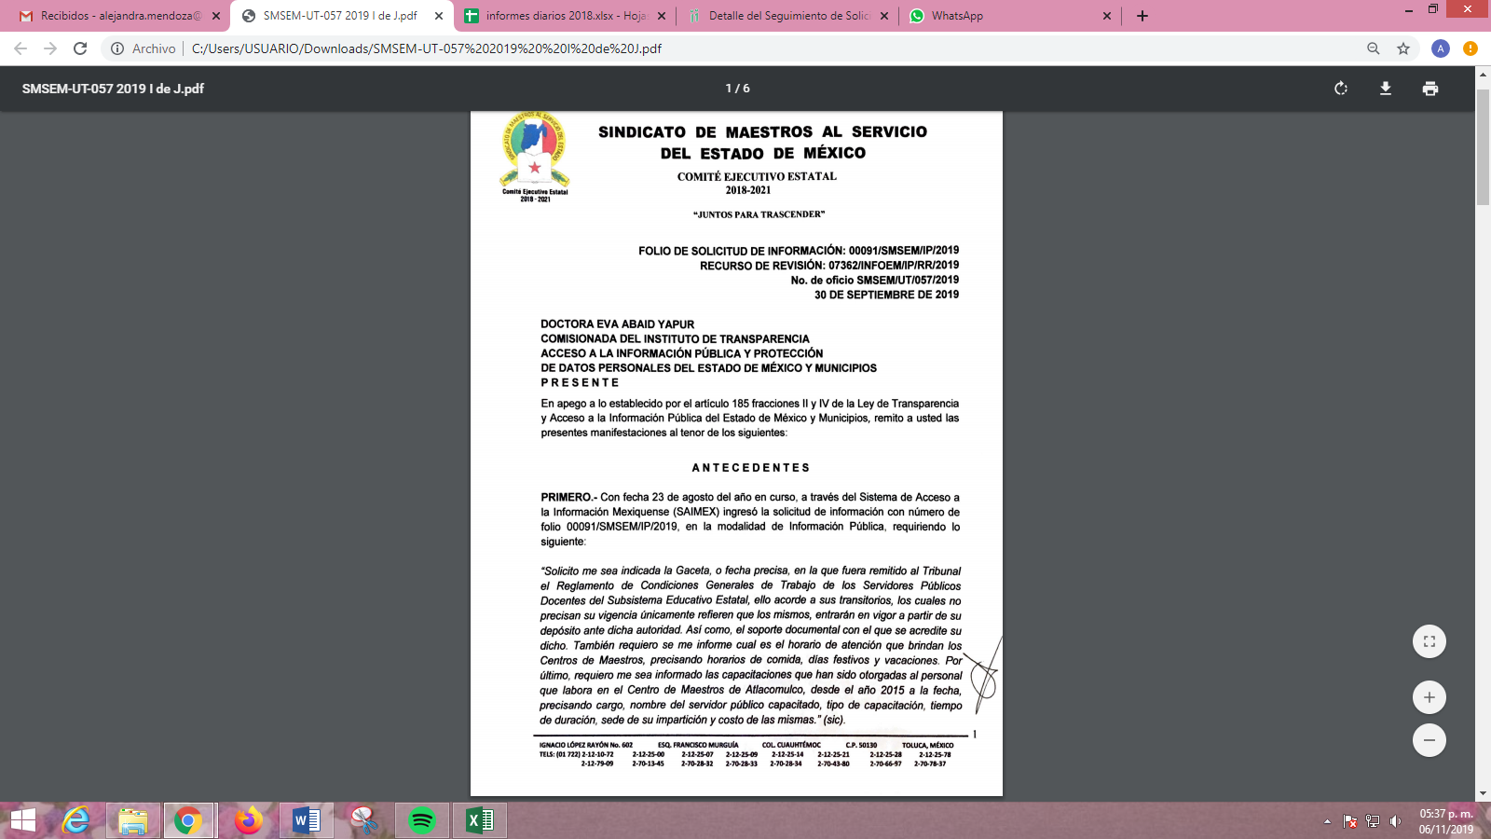
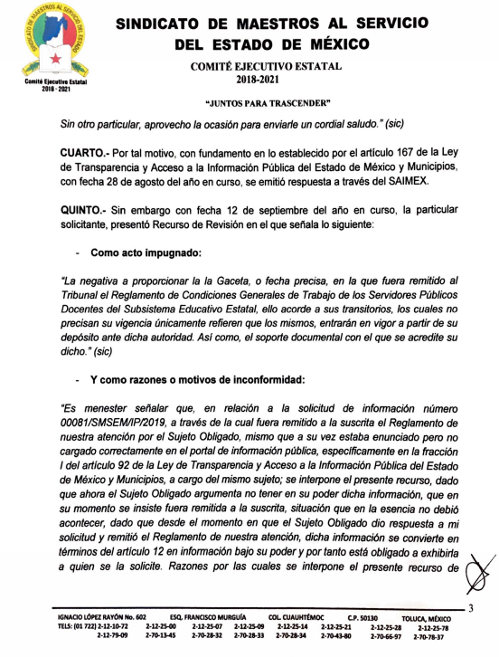
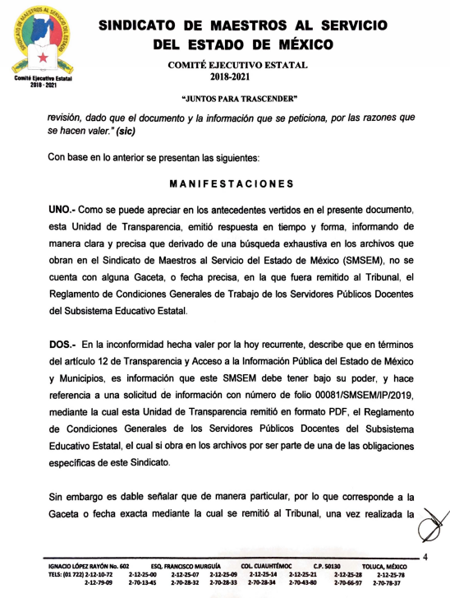
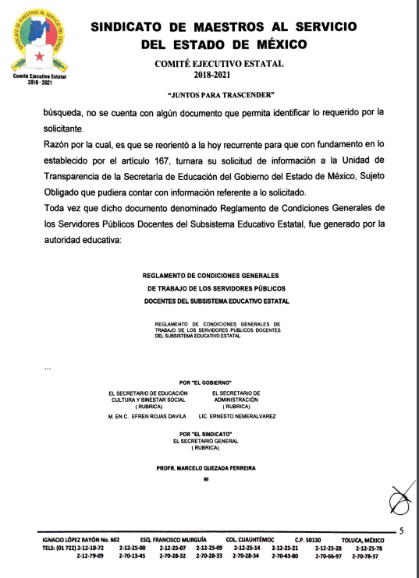
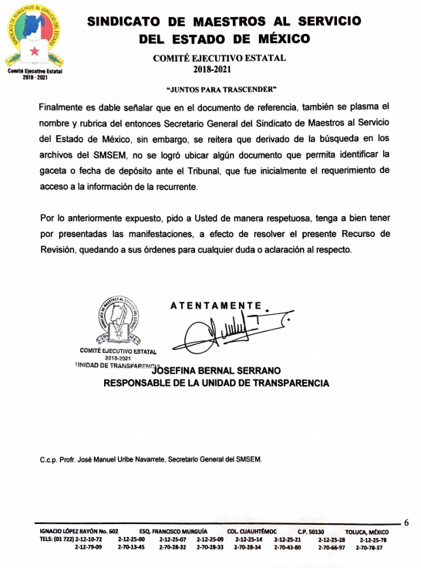
VIII. Una vez analizado el estado procesal que guardaba el expediente, en fecha treinta de septiembre de dos mil diecinueve, la Comisionada Ponente acordó el cierre de instrucción, así como la remisión del mismo a efecto de ser resuelto, de conformidad con lo establecido en el artículo 185, fracciones VI y VIII de la Ley de Transparencia y Acceso a la Información Pública del Estado de México y Municipio.
VIII. En fecha treinta y uno de octubre de dos mil diecinueve, la Comisionada Ponente acordó ampliar el plazo para resolver el recurso de revisión de mérito, por un periodo de hasta quince días hábiles, de conformidad con el artículo 181, tercer párrafo de la Ley de Transparencia y Acceso a la Información Pública del Estado de México y Municipios; y,
CONSIDERANDO
PRIMERO. Competencia. Este Instituto de Transparencia, Acceso a la Información Pública y Protección de Datos Personales del Estado de México y Municipios, es competente para conocer y resolver el presente recurso, conforme a lo dispuesto en el artículo 6, Apartado A, de la Constitución Política de los Estados Unidos Mexicanos; el artículo 5, párrafos vigésimo segundo, vigésimo tercero y vigésimo cuarto, fracciones IV y V, de la Constitución Política del Estado Libre y Soberano de México; los artículos 2, fracción II, 13, 29, 36, fracciones I y II, 176, 178, 179, 181, párrafo tercero y 185, de la Ley de Transparencia y Acceso a la Información Pública del Estado de México y Municipios, y los artículos 9, fracciones I y XXIV y 11, del Reglamento Interior del Instituto de Transparencia, Acceso a la Información Pública y Protección de Datos Personales del Estado de México y Municipios.
SEGUNDO. Interés. El recurso de revisión fue interpuesto por parte legítima en atención a que fue presentado por LA RECURRENTE, quien formuló la solicitud de información pública al SUJETO OBLIGADO.
TERCERO. Oportunidad. El recurso de revisión fue interpuesto dentro del plazo de quince días hábiles contados a partir del día siguiente al que LA RECURRENTE tuvo conocimiento de la respuesta impugnada, tal y como lo prevé el artículo 178 de la Ley de Transparencia y Acceso a la Información Pública del Estado de México y Municipios, que establece:
“Artículo 178. El solicitante podrá interponer, por sí mismo o a través de su representante, de manera directa o por medios electrónicos, recurso de revisión ante el Instituto o ante la Unidad de Transparencia que haya conocido de la solicitud dentro de los quince días hábiles, siguientes a la fecha de la notificación de la respuesta.

A falta de respuesta del sujeto obligado, dentro de los plazos establecidos en esta Ley, a una solicitud de acceso a la información pública, el recurso podrá ser interpuesto en cualquier momento, acompañado con el documento que pruebe la fecha en que presentó la solicitud.

En el caso de que se interponga ante la Unidad de Transparencia, ésta deberá remitir el recurso de revisión al Instituto a más tardar al día siguiente de haberlo recibido.”(Sic)
En esa tesitura, atendiendo a que EL SUJETO OBLIGADO notificó la respuesta a la solicitud de información pública el día veintiocho de agosto de dos mil diecinueve; así, el plazo de quince días hábiles que el artículo 178 de la Ley de la materia otorga a la hoy RECURRENTE para presentar el recurso de revisión, transcurrió del veintinueve de agosto al diecinueve de septiembre de dos mil diecinueve, sin contemplar en el cómputo los días treinta y uno de agosto, uno, siete, ocho, catorce y quince de septiembre de dos mil diecinueve, por corresponder a sábados y domingos, en términos del artículo 3, fracción X de la Ley de Transparencia y Acceso a la Información Pública del Estado de México y Municipios; así como, el día dieciséis de septiembre del presente año, por corresponder a un día de suspensión de labores de este Instituto; ello de conformidad con el Calendario Oficial en Materia de Transparencia, Acceso a la Información Pública y Protección de Datos Personales del Estado de México y Municipios, para el año dos mil diecinueve y enero dos mil veinte, publicado en el Periódico Oficial “Gaceta del Gobierno”, el diecinueve de diciembre de dos mil dieciocho.
En ese tenor, si el recurso de revisión que nos ocupa, se interpuso el día doce de septiembre de dos mil diecinueve, éste se encuentra dentro de los márgenes temporales previstos en el precepto legal señalado en el párrafo anterior y, por tanto, su interposición se considera oportuna.
CUARTO. Procedibilidad. Del análisis efectuado se advierte que resulta procedente la interposición de los recursos y se concluye la acreditación plena de todos y cada uno de los elementos formales exigidos por el artículo 180 de la Ley de Transparencia y Acceso a la Información Pública del Estado de México y Municipios, en atención a que fueron presentados mediante el formato visible en EL SAIMEX.
QUINTO. Estudio y resolución del asunto. Una vez determinada la vía sobre la que versará el presente recurso y previa revisión del expediente electrónico, se advierte que LA RECURRENTE solicitó del SUJETO OBLIGADO, vía EL SAIMEX, la información que a continuación se desagrega:
- Se le informara en que Gaceta del Gobierno o la fecha precisa, en la que fue fuera remitido al Tribunal el Reglamento de Condiciones Generales de Trabajo de los Servidores Públicos Docentes del Subsistema Educativo Estatal;
- Se le informara el horario de atención que brindan los Centros de Maestros, debiendo indicar horarios de comida, días festivos y vacaciones; y,
- El número de capacitaciones que han sido otorgadas al personal que labora en el Centro de Maestros de Atlacomulco, desde el año 2015 a la fecha, precisando cargo, nombre del servidor público capacitado, tipo de capacitación, tiempo de duración, sede de su impartición y costo de las mismas.
Bajo ese tenor, EL SUJETO OBLIGADO en su respuesta señaló que en sus archivos no obraba el Reglamento solicitado y de conformidad con lo establecido en el artículo 167 de la Ley de la materia, invitaba al particular a presentar su solicitud de información ante la Secretaría de Educación; pues, dentro de la estructura orgánica de dicha dependencia se encuentra la Dirección General de Educación Normal y Fortalecimiento Profesional, misma que se encarga de dirigir y supervisar la instalación y operación de los Centros de Maestros para las y los docentes adscritos al Subsistema Educativo Estatal y de autorizar su formación continua.
Inconforme con dicha respuesta LA RECURRENTE interpuso el medio de impugnación señalado al rubro en el que indicó como razones o motivos de la inconformidad lo establecido en el Resultando IV de la presente resolución.
Bajo ese tenor, EL SUJETO OBLIGADO mediante Informe Justificado realizó las precisiones que a continuación se insertan:
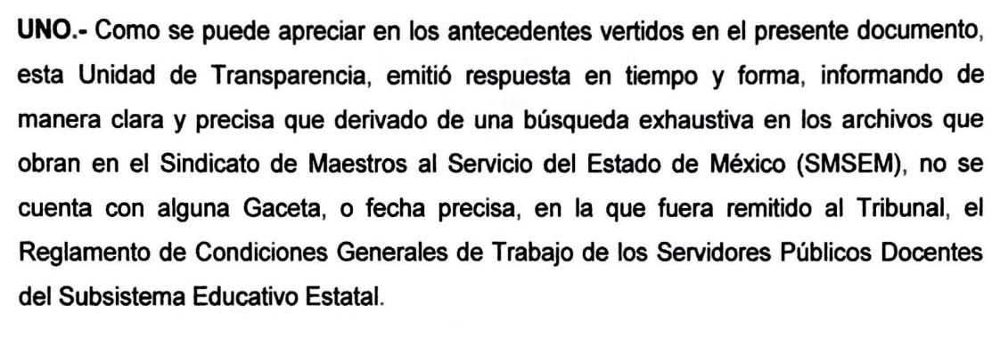
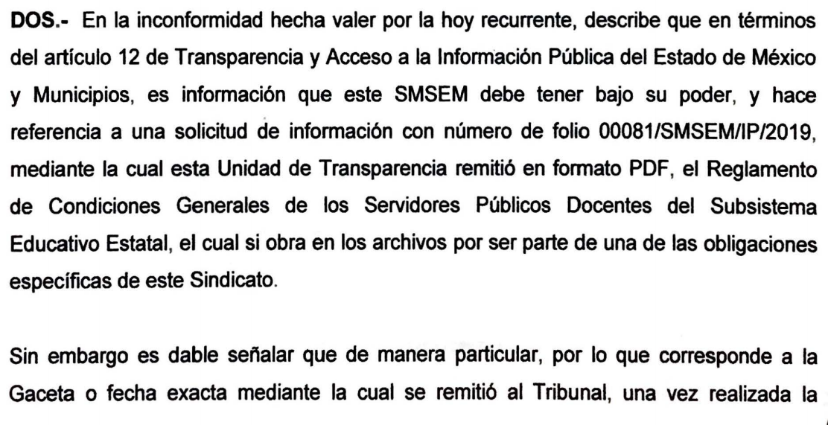
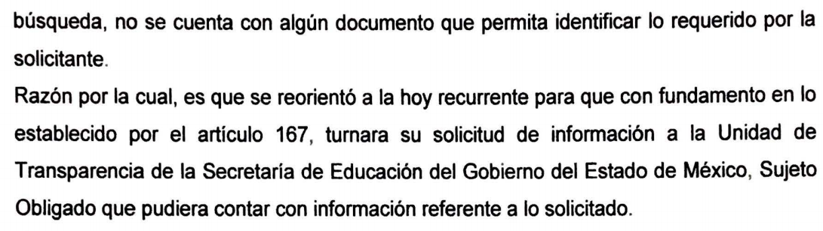
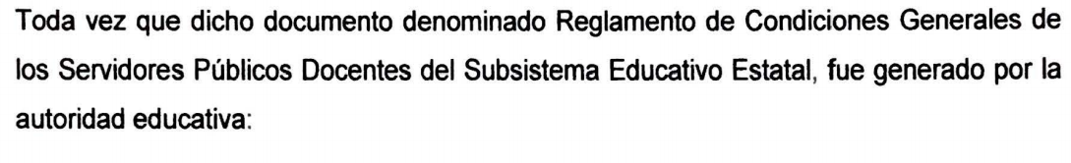
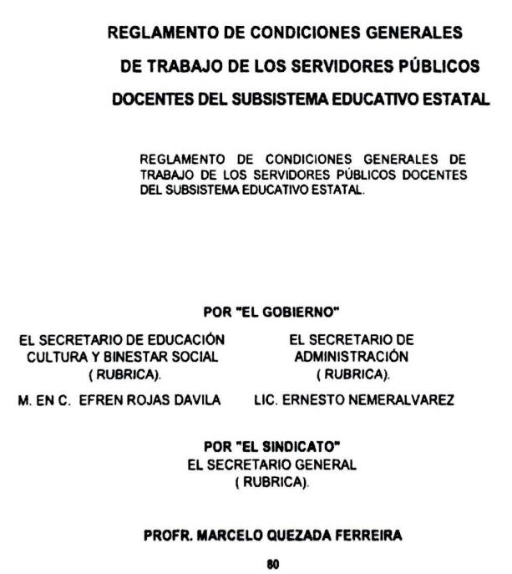
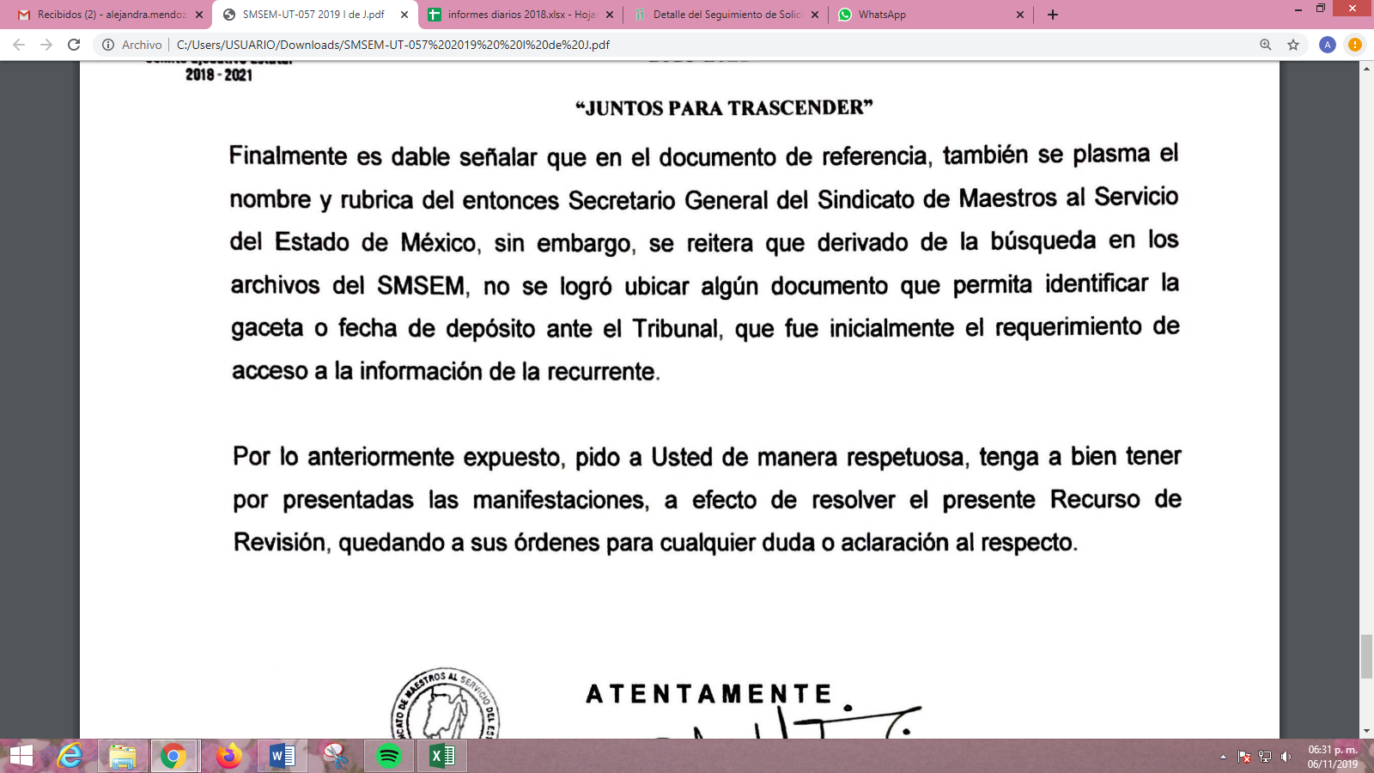
Puntualizado lo anterior, conviene señalar que LA RECURRENTE en sus razones o motivos de inconformidad señaló: “Es menester señalar que, en relación a la solicitud de información número 00081/SMSEM/IP/2019, a través de la cual fuera remitido a la suscrita el Reglamento de nuestra atención por el Sujeto Obligado, mismo que a su vez estaba enunciado pero no cargado correctamente en el portal de información pública, específicamente en la fracción I del artículo 92 de la Ley de Transparencia y Acceso a la Información Pública del Estado de México y Municipios, a cargo del mismo sujeto; se interpone el presente recurso, dado que ahora el Sujeto Obligado argumenta no tener en su poder dicha información, que en su momento se insiste fuera remitida a la suscrita, situación que en la esencia no debió acontecer, dado que desde el momento en que el Sujeto Obligado dio respuesta a mi solicitud y remitió el Reglamento de nuestra atención, dicha información se convierte en términos del artículo 12 en información bajo su poder y por tanto está obligado a exhibirla a quien se la solicite. Razones por las cuales se interpone el presente recurso de revisión, dado que el documento y la información que se peticiona, por las razones que se hacen valer.”.(Sic); por lo que, en primer término, conviene precisar que derivado de las razones y motivos de inconformidad expresados por el particular esta Ponencia Resolutora no advierte que se inconforme respecto de la información solicitada e identificada en los incisos b) y c) del presente estudio; razón por la cual, al no haber expresado su intención de controvertir la totalidad de la información que le fue entregada por EL SUJETO OBLIGADO, debe entenderse que los aspectos no combatidos fueron colmados a su entera satisfacción.
Sirve de apoyo a lo anterior, por analogía la Tesis Jurisprudencial Número 3ª./J.7/91, Publicada en el Semanario Judicial de la Federación y su Gaceta bajo el número de registro 174,177, que establece lo siguiente:
“REVISIÓN EN AMPARO. LOS RESOLUTIVOS NO COMBATIDOS DEBEN DECLARARSE FIRMES. Cuando algún resolutivo de la sentencia impugnada afecta a la recurrente, y ésta no expresa agravio en contra de las consideraciones que le sirven de base, dicho resolutivo debe declararse firme. Esto es, en el caso referido, no obstante que la materia de la revisión comprende a todos los resolutivos que afectan a la recurrente, deben declararse firmes aquéllos en contra de los cuales no se formuló agravio y dicha declaración de firmeza debe reflejarse en la parte considerativa y en los resolutivos debe confirmarse la sentencia recurrida en la parte correspondiente.

Amparo en revisión 1475/2005. María del Consuelo Buendía Ramírez. 7 de diciembre de 2005. Cinco votos. Ponente: Sergio A. Valls Hernández. Secretario: Gustavo Ruiz Padilla.

Amparo en revisión 168/2006. Leticia Fernández Mañón. 1o. de marzo de 2006. Cinco votos. Ponente: Juan N. Silva Meza. Secretario: Jaime Flores Cruz.

Amparo en revisión 235/2006. Jorge González Gallegos. 15 de marzo de 2006. Cinco votos. Ponente: Juan N. Silva Meza. Secretario: Jaime Flores Cruz.

Amparo en revisión 394/2006. Elia Margarita Flores Jarquín. 29 de marzo de 2006. Unanimidad de cuatro votos. Ausente: Olga Sánchez Cordero de García Villegas. Ponente: Juan N. Silva Meza. Secretario: Jaime Flores Cruz.

Amparo en revisión 1179/2006. Ernesto Orlando Ortiz Vázquez. 16 de agosto de 2006. Cinco votos. Ponente: José de Jesús Gudiño Pelayo. Secretario: José de Jesús Bañales Sánchez.

Tesis de jurisprudencia 62/2006. Aprobada por la Primera Sala de este Alto Tribunal, en sesión de treinta de agosto de dos mil seis.”

(Énfasis añadido)
En consecuencia, el contenido de la información otorgada en respuesta a la solicitud de información y que no fue impugnada por LA RECURRENTE deben declararse consentidos; toda vez que, no se realizaron manifestaciones de inconformidad, por lo que, no puede producir efectos jurídicos tendentes a revocarlos, confirmarlos o modificarlos, ya que se infiere respecto a éstos un consentimiento de la hoy RECURRENTE, ante la falta de impugnación eficaz. Sirve de sustento por analogía, la tesis jurisprudencial número VI.3o.C. J/60, publicada en el Semanario Judicial de la Federación y su Gaceta bajo el número de registro 176,608 que a la letra dice:
“ACTOS CONSENTIDOS. SON LOS QUE NO SE IMPUGNAN MEDIANTE EL RECURSO IDÓNEO. Debe reputarse como consentido el acto que no se impugnó por el medio establecido por la ley, ya que si se hizo uso de otro no previsto por ella o si se hace una simple manifestación de inconformidad, tales actuaciones no producen efectos jurídicos tendientes a revocar, confirmar o modificar el acto reclamado en amparo, lo que significa consentimiento del mismo por falta de impugnación eficaz.”

(Énfasis añadido)
Hechas las precisiones anteriores, conviene señalar que respecto de la información solicitada en el inciso a) del presente estudio consistente en que se le informara en que Gaceta del Gobierno o la fecha precisa, en la que fue remitido al Tribunal el Reglamento de Condiciones Generales de Trabajo de los Servidores Públicos Docentes del Subsistema Educativo Estatal; a lo que, EL SUJETO OBLIGADO mediante su respuesta informó que no contaba con el documento solicitado al no ser de su competencia sino de la Secretaría de Educación Sujeto Obligado diverso al que debía requerir la información, manifestaciones que constituyen una expresión en sentido negativo.
Pues al haber referido EL SUJETO OBLIGADO que no localizó ningún documento con la información solicitada se instituye un hecho negativo como ya se refirió en líneas anteriores; por ello, si se considera el hecho negativo, es obvio que éste no puede fácticamente obrar en los archivos del SUJETO OBLIGADO, ya que no es objeto de probarse por ser lógica y materialmente imposible.
Asimismo, no se trata de un caso por el cual la negación de los hechos implique la afirmación del mismo, simplemente se está ante una notoria y evidente inexistencia fáctica de la información solicitada.
Por lo que, de conformidad con lo establecido en el artículo 12 de la Ley de la materia, los Sujetos Obligados sólo proporcionarán la información que se les requiera y que obre en sus archivos, lo que a contrario sensu significa que no están obligados a proporcionar lo que no obre en los mismos; destacando que, el Pleno de este Organismo Garante, ha sostenido que ante la presencia de un hecho negativo, resultaría innecesaria una declaratoria de inexistencia en términos de los artículos 19, 169 y 170 de la Ley de Transparencia y Acceso a la Información Pública del Estado de México y Municipios, y ante un hecho negativo resulta aplicable la siguiente tesis:
“HECHOS NEGATIVOS, NO SON SUSCEPTIBLES DE DEMOSTRACION.
Tratándose de un hecho negativo, el Juez no tiene por qué invocar prueba alguna de la que se desprenda, ya que es bien sabido que esta clase de hechos no son susceptibles de demostración.
Amparo en revisión 2022/61. José García Florín (Menor). 9 de octubre de 1961. Cinco votos. Ponente: José Rivera Pérez Campos.”(Sic)
Así, lo procedente es confirmar la respuesta del SUJETO OBLIGADO pues es evidente que no cuenta con las facultades o atribuciones para generar, poseer y/o administrar la información solicitada por el hoy RECURRENTE; por lo que, al haber realizado un pronunciamiento, este Instituto no está facultado para manifestarse sobre la veracidad del mismo, pues no existe precepto legal alguno en la Ley de la materia que lo faculte para, vía recurso de revisión, pronunciarse al respecto.
Sirve de apoyo a lo anterior, por analogía, el criterio 31-10 emitido por el entonces Instituto Federal de Acceso a la Información que a la letra dice:
“El Instituto Federal de Acceso a la Información y Protección de Datos no cuenta con facultades para pronunciarse respecto de la veracidad de los documentos proporcionados por los sujetos obligados. El Instituto Federal de Acceso a la Información y Protección de Datos es un órgano de la Administración Pública Federal con autonomía operativa, presupuestaria y de decisión, encargado de promover y difundir el ejercicio del derecho de acceso a la información; resolver sobre la negativa de las solicitudes de acceso a la información; y proteger los datos personales en poder de las dependencias y entidades. Sin embargo, no está facultado para pronunciarse sobre la veracidad de la información proporcionada por las autoridades en respuesta a las solicitudes de información que les presentan los particulares, en virtud de que en los artículos 49 y 50 de la Ley Federal de Transparencia y Acceso a la Información Pública Gubernamental no se prevé una causal que permita al Instituto Federal de Acceso a la Información y Protección de Datos conocer, vía recurso revisión, al respecto.” (Sic)
Entonces, es importante señalar que, el artículo 4, párrafo segundo de la Ley de Transparencia y Acceso a la Información Pública del Estado de México y Municipios, dispone que la información generada, obtenida, adquirida, transmitida, administrada o en posesión de los Sujetos Obligados, será accesible de manera permanente a cualquier persona, privilegiando el principio de máxima publicidad de la información.
En síntesis, el derecho de acceso a la información pública se satisface en aquellos casos en que se entregue el soporte documental en que conste la información pública, toda vez que, los Sujetos Obligados no tienen el deber de generar, poseer o administrar la información pública con el grado de detalle solicitado; esto es, que no tienen el deber de generar un documento ad hoc, para satisfacer el derecho de acceso a la información pública.
Como apoyo a lo anterior, es aplicable el Criterio 03-17, emitido por el Instituto Nacional de Transparencia, Acceso a la Información y Protección de Datos Personales, que dice:
“No existe obligación de elaborar documentos ad hoc para atender las solicitudes de acceso a la información. Los artículos 129 de la Ley General de Transparencia y Acceso a la Información Pública y 130, párrafo cuarto, de la Ley Federal de Transparencia y Acceso a la Información Pública, señalan que los sujetos obligados deberán otorgar acceso a los documentos que se encuentren en sus archivos o que estén obligados a documentar, de acuerdo con sus facultades, competencias o funciones, conforme a las características físicas de la información o del lugar donde se encuentre. Por lo anterior, los sujetos obligados deben garantizar el derecho de acceso a la información del particular, proporcionando la información con la que cuentan en el formato en que la misma obre en sus archivos; sin necesidad de elaborar documentos ad hoc para atender las solicitudes de información.
Resoluciones:
• RRA 0050/16. Instituto Nacional para la Evaluación de la Educación. 13 julio de 2016. Por unanimidad. Comisionado Ponente: Francisco Javier Acuña Llamas.
• RRA 0310/16. Instituto Nacional de Transparencia, Acceso a la Información y Protección de Datos Personales. 10 de agosto de 2016. Por unanimidad. Comisionada Ponente. Areli Cano Guadiana.
• RRA 1889/16. Secretaría de Hacienda y Crédito Público. 05 de octubre de 2016. Por unanimidad. Comisionada Ponente. Ximena Puente de la Mora.” (Sic)
Asimismo, el artículo 24 de la Ley de la materia, dispone que los Sujetos Obligados sólo proporcionarán la información pública que generen, administren o posean en el ejercicio de sus atribuciones; por consiguiente, la información pública se encuentra a disposición de cualquier persona, lo que implica que es deber de los Sujetos Obligados, garantizar el derecho de acceso a la información pública.
En esta misma tesitura, es de subrayar que el derecho de acceso a la información pública, consiste en que la información solicitada conste en un soporte documental en cualquiera de sus formas, a saber: expedientes, reportes, estudios, actas, resoluciones, oficios, correspondencia, acuerdos, directivas, directrices, circulares, contratos, convenios, instructivos, notas, memorandos, estadísticas o bien, cualquier otro registro que documente el ejercicio de las facultades, funciones y competencias de los Sujetos Obligados; los que, podrán estar en cualquier medio, sea escrito, impreso, sonoro, visual, electrónico, informático u holográfico, de conformidad con el artículo 3, fracción XI de la Ley de la materia, el cual dispone lo siguiente:
“Artículo 3. Para los efectos de la presente Ley se entenderá por:
…
XI. Documento: Los expedientes, reportes, estudios, actas, resoluciones, oficios, correspondencia, acuerdos, directivas, directrices, circulares, contratos, convenios, instructivos, notas, memorandos, estadísticas o bien, cualquier otro registro que documente el ejercicio de las facultades, funciones y competencias de los sujetos obligados, sus servidores públicos e integrantes, sin importar su fuente o fecha de elaboración. Los documentos podrán estar en cualquier medio, sea escrito, impreso, sonoro, visual, electrónico, informático u holográfico;
…” (Sic)
Siendo aplicable el Criterio de interpretación en el orden administrativo número 0002-11, emitido por Acuerdo del Pleno del Instituto de Transparencia y Acceso a la Información Pública del Estado de México y Municipios; publicado en el Periódico Oficial del Gobierno del Estado Libre y Soberano de México “Gaceta del Gobierno”, el diecinueve de octubre de dos mil once, cuyo rubro y texto dispone:
“CRITERIO 0002-11
INFORMACIÓN PÚBLICA, CONCEPTO DE, EN MATERIA DE TRANSPARENCIA. INTERPRETACIÓN SISTEMÁTICA DE LOS ARTÍCULOS 2°, FRACCIÓN V, XV, Y XVI, 3°, 4°, 11 Y 41. De conformidad con los artículos antes referidos, el derecho de acceso a la información pública, se define en cuanto a su alcance y resultado material, el acceso a los archivos, registros y documentos públicos, administrados, generados o en posesión de los órganos u organismos públicos, en virtud del ejercicio de sus funciones de derecho público, sin importar su fuente, soporte o fecha de elaboración.
En consecuencia el acceso a la información se refiere a que se cumplan cualquiera de los siguientes tres supuestos:

1) Que se trate de información registrada en cualquier soporte documental, que en ejercicio de las atribuciones conferidas, sea generada por los Sujetos Obligados;
2) Que se trate de información registrada en cualquier soporte documental, que en ejercicio de las atribuciones conferidas, sea administrada por los Sujetos Obligados, y
3) Que se trate de información registrada en cualquier soporte documental, que en ejercicio de las atribuciones conferidas, se encuentre en posesión de los Sujetos Obligados.”

(Énfasis Añadido)
Atento a lo anterior, conviene traer a contexto lo establecido en la Ley Federal del Trabajo, que en lo que interesa establece:
“Artículo 424.- En la formación del reglamento se observarán las normas siguientes:
…
II. Si las partes se ponen de acuerdo, cualquiera de ellas, dentro de los ocho días siguientes a su firma, lo depositará ante el Centro Federal de Conciliación y Registro Laboral;
…”
(Énfasis añadido)
De la normativa en comento se puede advertir que en el Reglamento solicitado será registrado en el Centro de Conciliación a los ochos días siguientes a su firma para lo que las partes deberán estar de acuerdo; bajo ese contexto, es de señalar que el Manual General de Organización del Tribunal Estatal de Conciliación y Arbitraje de la Entidad, establece que la Secretaria General Jurídica y Consultiva tendrá entre sus atribuciones la de tramitar y certificar los expedientes de registro de Reglamentos de Condiciones Generales de Trabajo que sean presentados ante el Tribunal; sirviendo de sustento lo siguiente:
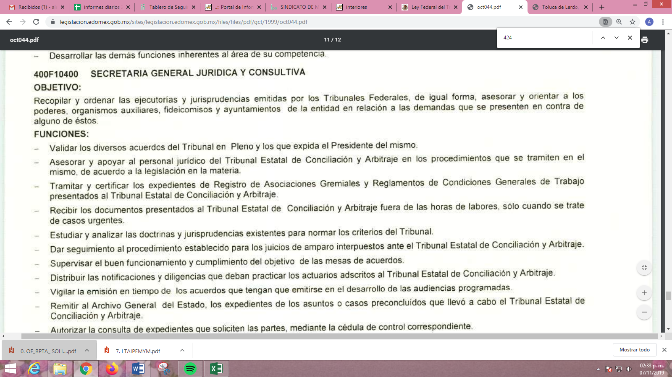
Así, no se advierte que exista fuente obligacional que constriña al SUJETO OBIGADO a contar con la información solicitada; pues como ya se ha hecho referencia en respuesta señaló que en sus archivos no obraba documento alguno que acreditara la fecha en la que fue remitido al Tribunal; por lo que, en atención a que la información solicitada constituye un hecho negativo, es que el presente medio de impugnación ha quedado sin materia pues el derecho de acceso a la información de la hoy RECURRENTE no puede ser colmado por ser materialmente imposible y en consecuencia se actualiza la hipótesis prevista en la fracción V del artículo 192 de la Ley de Transparencia y Acceso a la Información Pública del Estado de México y Municipios, que disponen lo siguiente:
“Artículo 192. El recurso será sobreseído, en todo o en parte, cuando una vez admitido, se actualicen alguno de los siguientes supuestos:
…
V. Cuando por cualquier motivo quede sin materia el recurso.”
(Énfasis añadido)
De lo anterior, se determina procedente SOBRESEER el recurso de revisión objeto del presente estudio en términos del artículo 186 fracción I de la Ley de Transparencia y Acceso a la Información Pública del Estado de México y Municipios.
Así, con fundamento en lo prescrito en los artículos 5, párrafos vigésimo segundo, vigésimo tercero y vigésimo cuarto, fracciones IV y V de la Constitución Política del Estado Libre y Soberano de México y los artículos 2, fracción II, 9, 29, 36, fracciones I y II, 176, 178, 179, 181, 185, fracción I, 186 y 188 de la Ley de Transparencia y Acceso a la Información Pública del Estado de México y Municipios, este Pleno:
RESUELVE

PRIMERO. Se SOBRESEE el recurso de revisión 07362/INFOEM/IP/RR/2019 por quedarse sin materia en términos del Considerando QUINTO de la presente resolución.
SEGUNDO. Notifíquese la presente resolución al Titular de la Unidad de Transparencia del SUJETO OBLIGADO para su conocimiento.

TERCERO. Notifíquese a LA RECURRENTE la presente resolución.

CUARTO. Hágase del conocimiento de LA RECURRENTE que de conformidad con lo establecido en el artículo 196 de la Ley de Transparencia y Acceso a la Información Pública del Estado de México y Municipios, podrá impugnar la presente resolución vía Juicio de Amparo en los términos de las leyes aplicables.

Se dejan a salvo los derechos de LA RECURRENTE, a fin de que formule las solicitudes de acceso a la información pública que a su derecho convenga ante el Sujeto Obligado competente.
ASÍ LO RESUELVE, POR UNANIMIDAD DE VOTOS EL PLENO DEL INSTITUTO DE TRANSPARENCIA, ACCESO A LA INFORMACIÓN PÚBLICA Y PROTECCIÓN DE DATOS PERSONALES DEL ESTADO DE MÉXICO Y MUNICIPIOS, CONFORMADO POR LOS COMISIONADOS ZULEMA MARTÍNEZ SÁNCHEZ (CON AUSENCIA JUSTIFICADA); EVA ABAID YAPUR; JOSÉ GUADALUPE LUNA HERNÁNDEZ EMITIENDO VOTO PARTICULAR; JAVIER MARTÍNEZ CRUZ Y LUIS GUSTAVO PARRA NORIEGA; EN LA CUADRAGÉSIMA SEGUNDA SESIÓN ORDINARIA CELEBRADA EL DÍA TRECE DE NOVIEMBRE DE DOS MIL DIECINUEVE, ANTE EL SECRETARIO TÉCNICO DEL PLENO, ALEXIS TAPIA RAMÍREZ.
Zulema Martínez Sánchez
Comisionada Presidenta
(Ausencia Justificada)
Eva Abaid Yapur  Comisionada  (RÚBRICA) | José Guadalupe Luna Hernández  Comisionado  (RÚBRICA)
Javier Martínez Cruz  Comisionado  (RÚBRICA) | Luis Gustavo Parra Noriega  Comisionado  (RÚBRICA)
Alexis Tapia Ramírez
Secretario Técnico del Pleno
(RÚBRICA)

Esta hoja corresponde a la resolución de fecha trece de noviembre de dos mil diecinueve, emitida en el recurso de revisión 07362/INFOEM/IP/RR/2019.
YSM/AMV

Resultando importante traer a contexto lo establecido en el artículo 38 de la Ley del Trabajo de los Servidores Públicos del Estado de México y Municipios: ARTÍCULO 38. Los trabajadores gozarán, de los beneficios establecidos en el "Acuerdo Nacional para la Modernización de la Educación Básica" en el “Reglamento de las Condiciones Generales de Trabajo del Personal de la Secretaría de Educación Pública”, en el reglamento nacional de escalafón vigente, en los Convenios de fecha 18 de mayo de 1992, signados entre el Ejecutivo del Gobierno Estatal y el Sindicato Nacional de Trabajadores de la Educación, y entre las Secretarías de Hacienda y Crédito Público, Desarrollo Urbano y Ecología, Educación Pública, Gobierno del Estado de México e Instituto de Seguridad y Servicios Sociales de los Trabajadores del Estado, así como de todos aquellos que se derivan de acuerdos, disposiciones o convenios que les sean propios.
“Artículo 4. … Toda la información generada, obtenida, adquirida, transformada, administrada o en posesión de los sujetos obligados es pública y accesible de manera permanente a cualquier persona, en los términos y condiciones que se establezcan en los tratados internacionales de los que el Estado mexicano sea parte, en la Ley General, la presente Ley y demás disposiciones de la materia, privilegiando el principio de máxima publicidad de la información. Solo podrá ser clasificada excepcionalmente como reservada temporalmente por razones de interés público, en los términos de las causas legítimas y estrictamente necesarias previstas por esta Ley ...” (Énfasis añadido)

